裕安区独山镇幼儿园简介

六安市裕安区独山镇幼儿园创立于1982年，现园址于2015年3月正式开园，是隶属六安市裕安区教育体育局管理下的一所公办幼儿园。幼儿园占地面积1817平方米，建筑面积772平方米，共设5个教学班，可容纳150名幼儿。

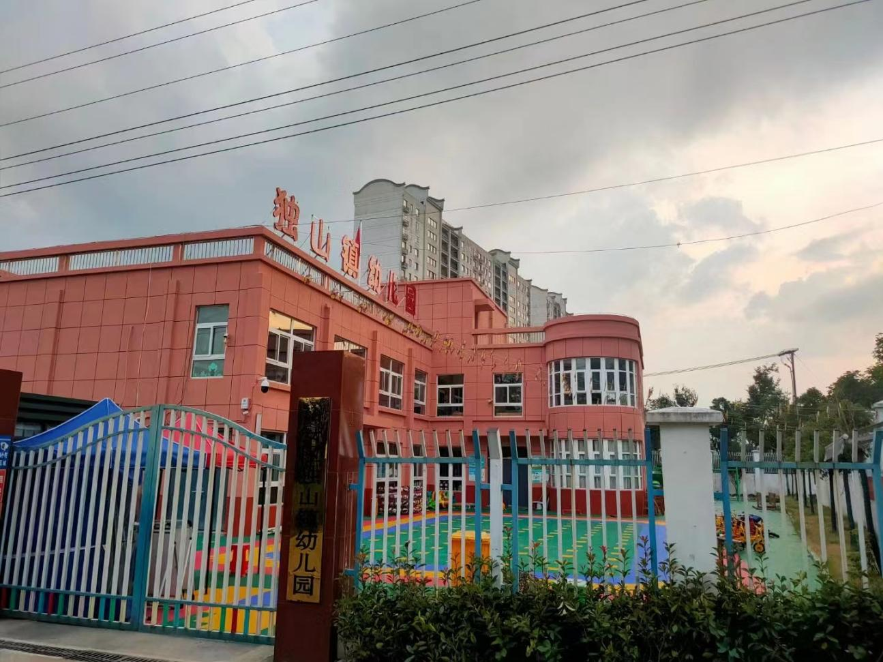

我园在各级领导的亲切关怀和指导下，以“一切为了孩子，为了孩子的一切”为宗旨，以《幼儿园工作规程》和《幼儿园教育指导纲要》为指针，认真贯彻《幼儿园教育指导纲要》的精神，注重教师队伍建设，注重培养幼儿综合素质。
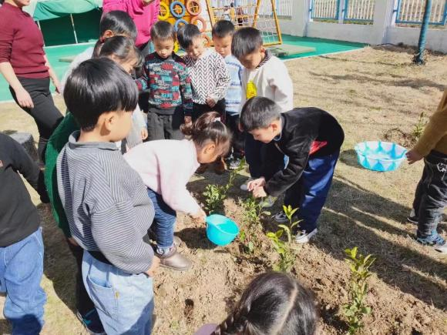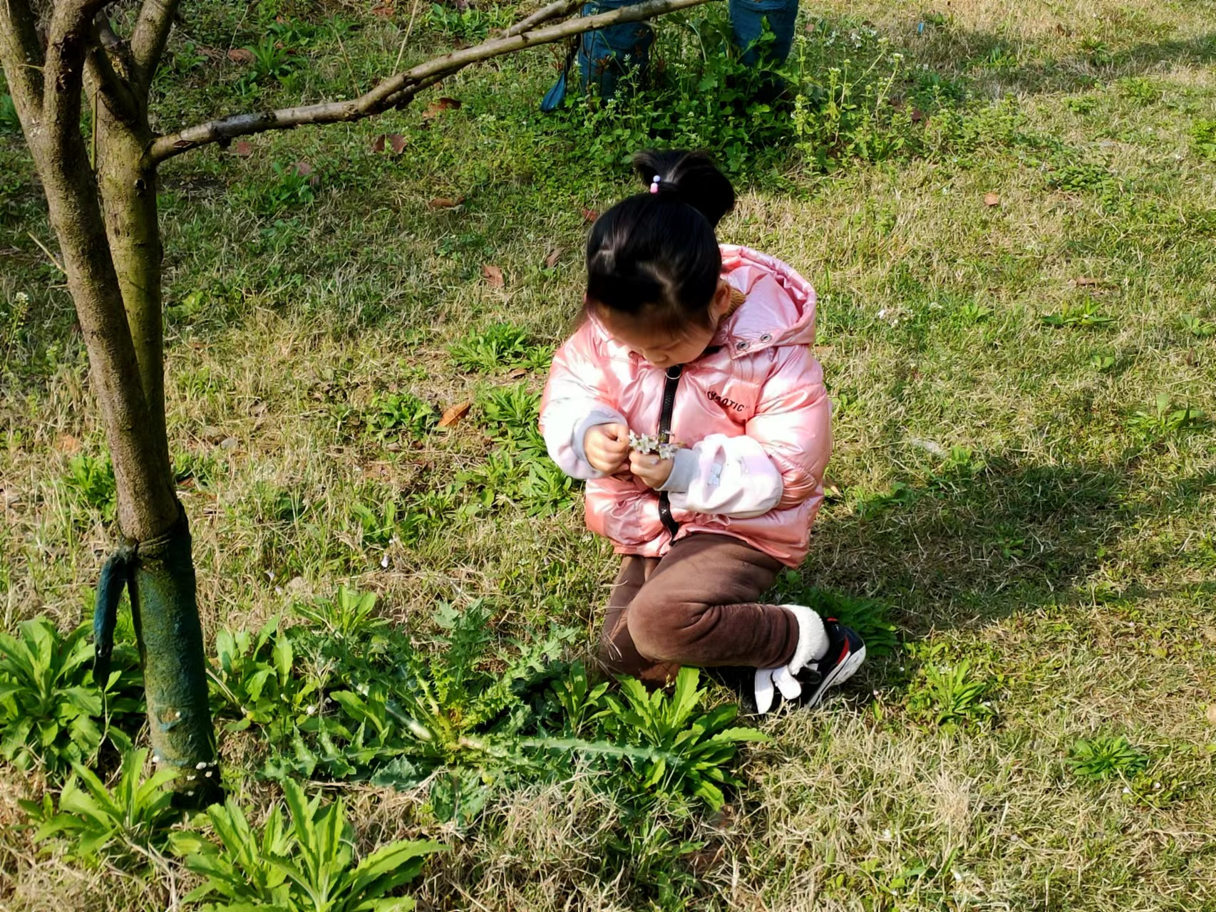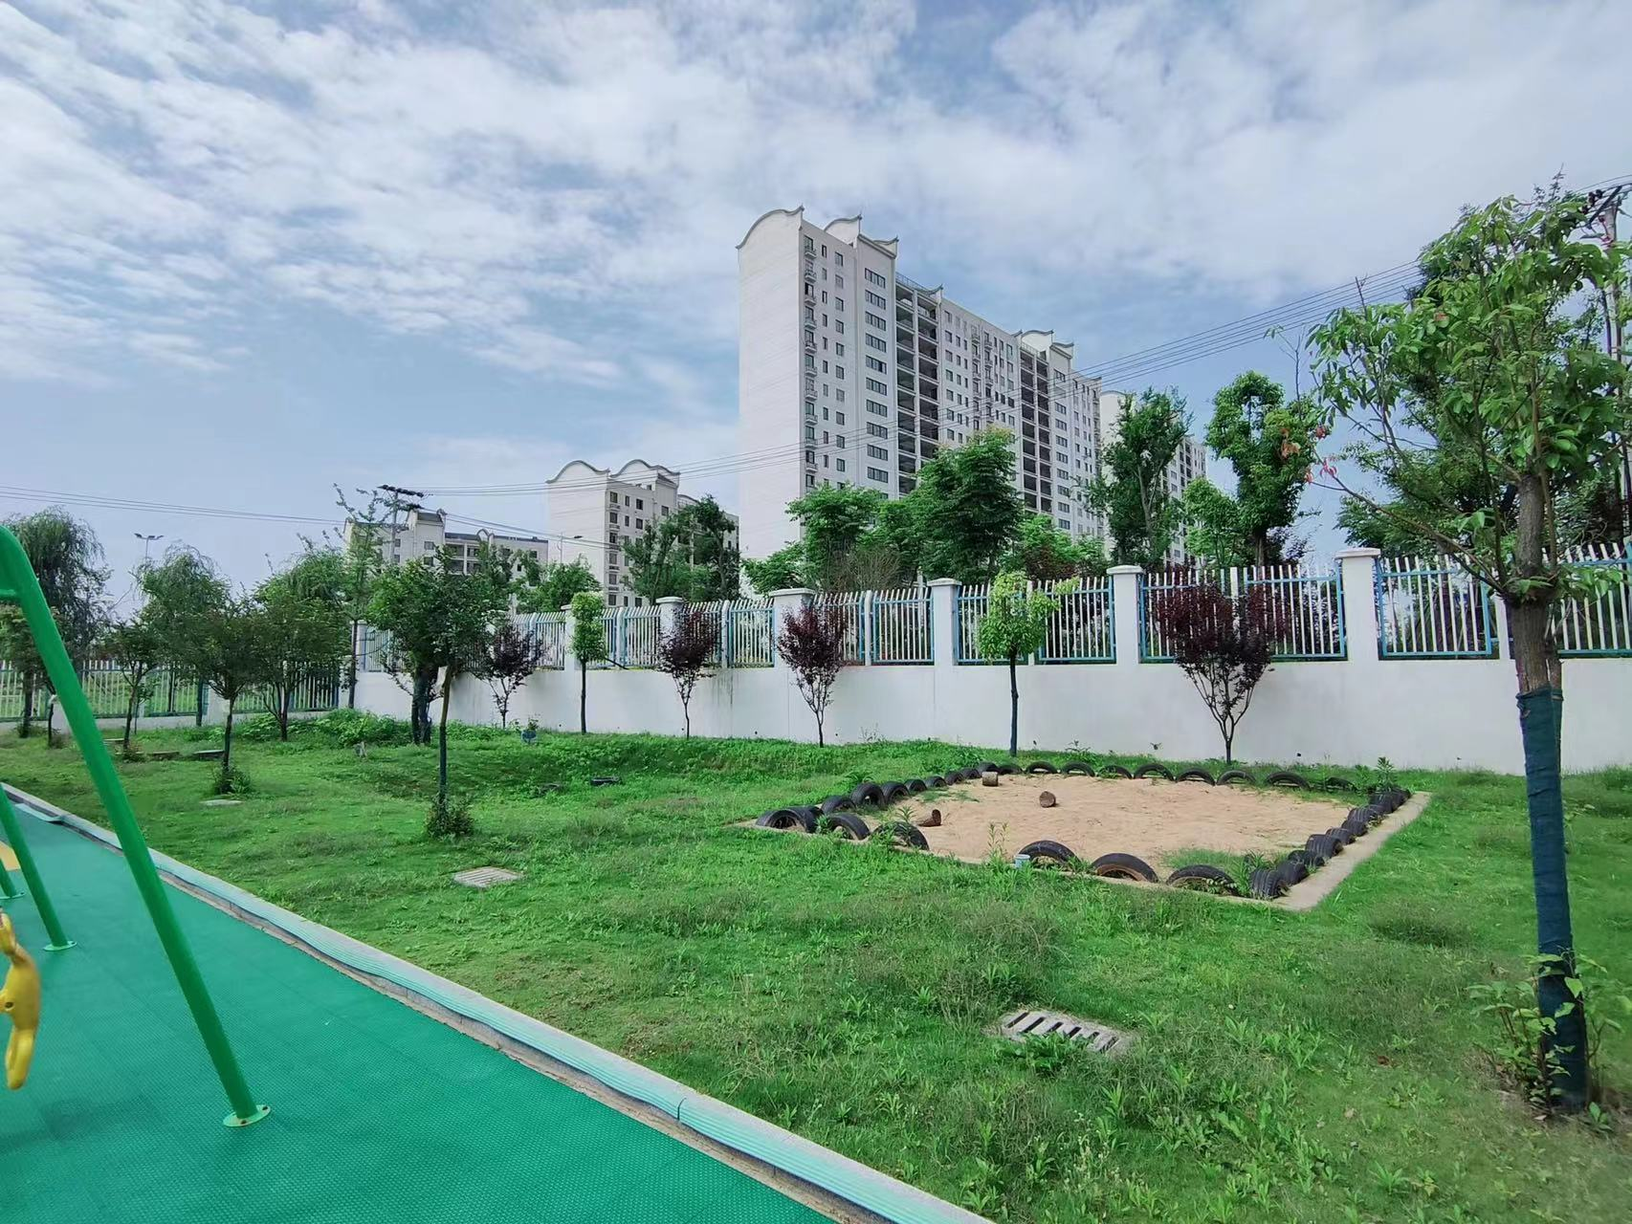
我园充分利用了农村特点、当地特色等自然因素，贴近自然、生态环保。为了给孩子们提供更好的活动场所，室外配备大型玩具，设有沙水区、种植区、传统游戏区等配套设施，满足幼儿游戏、学习、运动、科探、野趣等各种需要。在不断地探索与突破中，践行与寻找适合孩子发展的特色教育理念。
学校地址：六安市裕安区独山镇燕京路独山镇幼儿园
联系电话：0564-2911060（工作日上午8：00～11：00；下午2：00～5：00）

